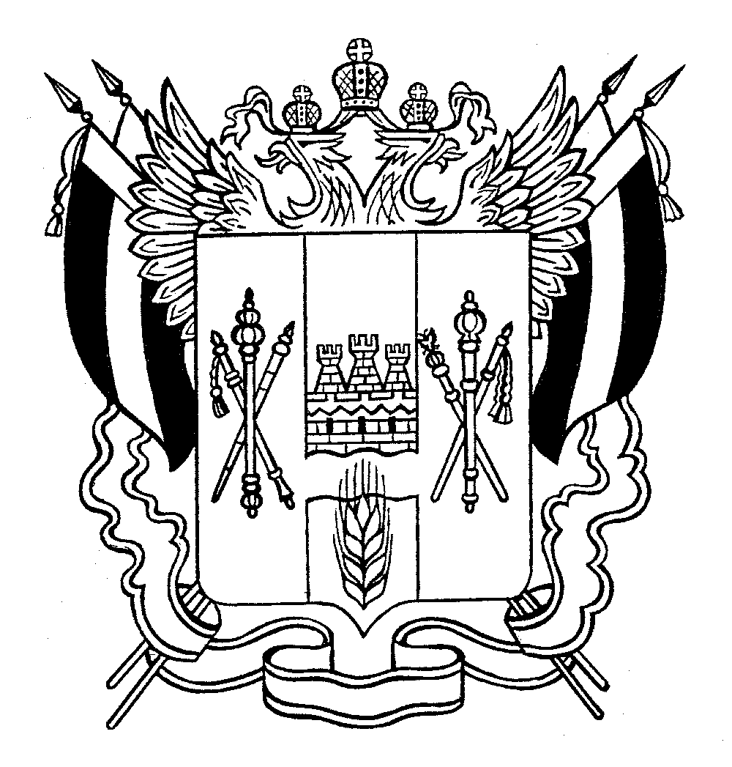
ТЕРРИТОРИАЛЬНАЯ ИЗБИРАТЕЛЬНАЯ КОМИССИЯ СОВЕТСКОГО РАЙОНА РОСТОВСКОЙ ОБЛАСТИ

ПОСТАНОВЛЕНИЕ

03 июля 2013 г. № 122-4

ст. Советская

О группе контроля за использованием территориального комплекса средств автоматизации Государственной автоматизированной системы Российской Федерации «Выборы» территориальной избирательной комиссии при подготовке и проведении выборов депутатов Законодательного Собрания Ростовской области пятого созыва

В соответствии с пунктом 3 статьи 74 Федерального закона «Об основных гарантиях избирательных прав и права на участие в референдуме граждан Российской Федерации», пунктом 1 статьи 23 Федерального закона
«О Государственной автоматизированной системе Российской Федерации «Выборы», в целях осуществления контроля за соблюдением требований федерального и областного законодательства, иных нормативных правовых актов, регулирующих использование Государственной автоматизированной системы Российской Федерации «Выборы»,

территориальная избирательная комиссия Советского района Ростовской области ПОСТАНОВЛЯЕТ:

1. Образовать Рабочую группу по контролю за использованием территориального комплекса ГАС «Выборы» на территории Советского района при проведении выборов депутатов Законодательного Собрания Ростовской области пятого созыва в следующем составе:
Чумаков И. Т. – член территориальной избирательной комиссии с правом решающего голоса;
Дубина Ю.Ю. – член территориальной избирательной комиссии с правом решающего голоса;
Емельяненко Т.Н. – член территориальной избирательной комиссии с правом решающего голоса.
2. Разместить настоящее постановление на сайте территориальной избирательной комиссии.
3. Контроль за выполнением настоящего плана мероприятий возложить на секретаря территориальной избирательной комиссии Л.Н. Стригуненко.

Председатель комиссии В.В. Николаев

Секретарь комиссии Л.Н. Стригуненко

